Урок–КВК української мови в 5 класі

**«Україна починається з нас»**

**Мета:** поглибити, узагальнити, систематизувати знання з тем, вивчених у І семестрі; розвивати пам'ять, логічне мислення, увагу, кмітливість, уміння систематизувати вивчений матеріал; плекати старанність у навчанні, пізнавальний інтерес до мови; практичний застосунок здобутих знань.

**Тип уроку:** узагальнення та систематизація знань.

**Форма уроку:** урок–КВК.

**Обладнання:** засоби мультимедіа, картки із завданнями для учнів, картки для оцінювання команд.

Перебіг уроку

**І. ОРГАНІЗАЦІЙНИЙ МОМЕНТ** (*перевірка готовності учнів до уроку, знайомство з журі*)

Навчальну групу було заздалегідь поділено на 2 команди. «Вільні», «Непнреможні»

**ІІ. МОТИВАЦІЯ НАВЧАЛЬНОЇ ДІЯЛЬНОСТІ** (*повідомлення теми, мети й завдань уроку*)

**ІІІ. ПРОВЕДЕННЯ КВК**

Крім навчальної мети, дійство покликане нагадати про те, що територія України є неподільною і недоторканною, тож її регіони, попри свою унікальність і самобутність, мають залишатися єдиними та згуртованими.

**Ведучий**

Мова кожного народу,

Неповторна і – своя.

В ній гримлять громи в негоду,

В житі - трелі солов′я.

На своїй природній мові

І поточки гомонять.

Зелен-клена у діброві

По-кленово їй шумлять.

Солов′їну, барвінкову,

Колосисту – на віки –

Українську рідну мову

В дар дали мені батьки.

Берегти її, плекати

Будем всюди й повсякчас,

Бо ж єдина – так, як мати –

Мова в кожного із нас.

**Конкурс № 1**

*« Розминка».* (Ведучий по черзі задає питання кожній команді, в той час як

капітани команд виконують запропоновані завдання).

*Питання для команди 1*

1. Що необхідно зробити, щоб повільна дія «висипати» швидко закінчилась?(змінити наголос: висипати).

2. Що стоїть між стелею і підлогою? (буква і).

3.Чи можна з кози зробити козака? (коза + к).

4. Чого багато має золото, менше озеро, ще менше море і зовсім не має ріка? (букву О).

*Питання для команди 2*

1. Що знаходиться в середині школи? (буква О).

2. Чим закінчується зима і весна? (буквою А)

3. Що треба зробити, щоб майка злетіла? ( поміняти першу літеру: чайка).

4. Що мають береза, дуб, бук, але не мають ні клен, ні вишня? ( букву Б).

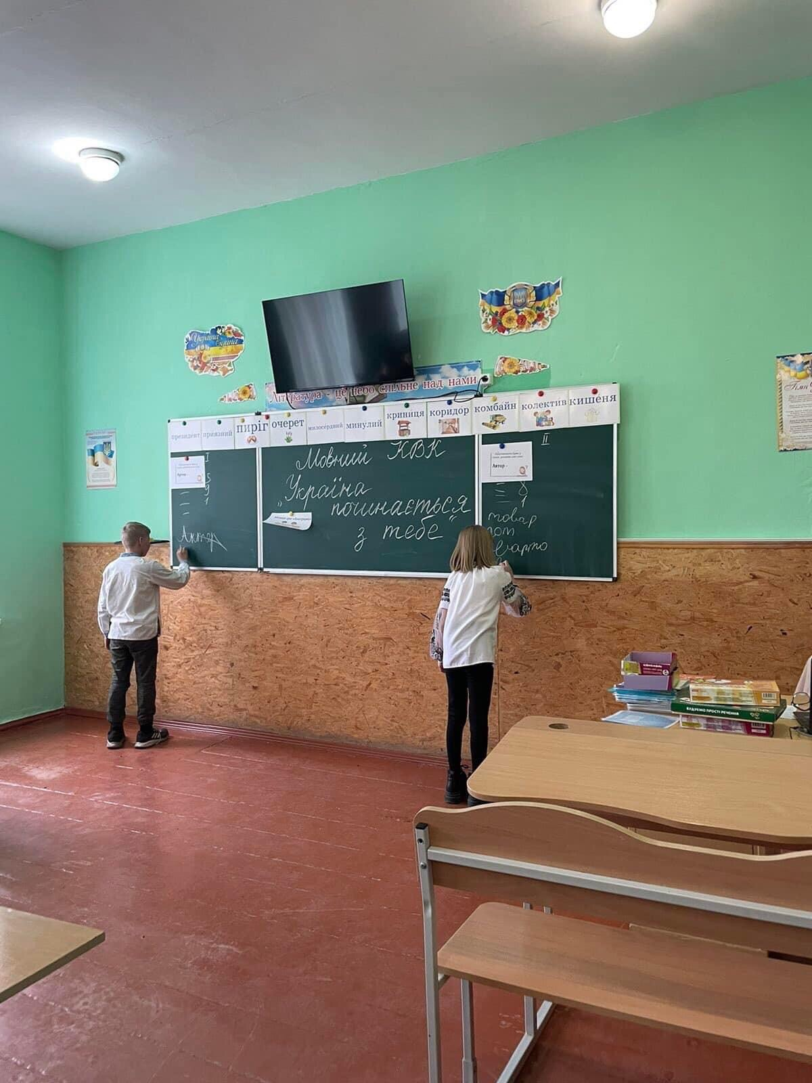

**Конкурс № 2**

**Командна гра.**

Для кожної команди вчитель роздає навчальні картки за кольором та картки з пропущеними орфограмами. Перед грою повторюємо правила написання слів з йо, ьо, апострофом та без. За сигналом члени команди мають розкласти відповідного кольору картки-слова з пропущеними орфограмами на такого ж кольору великі картки-фони.

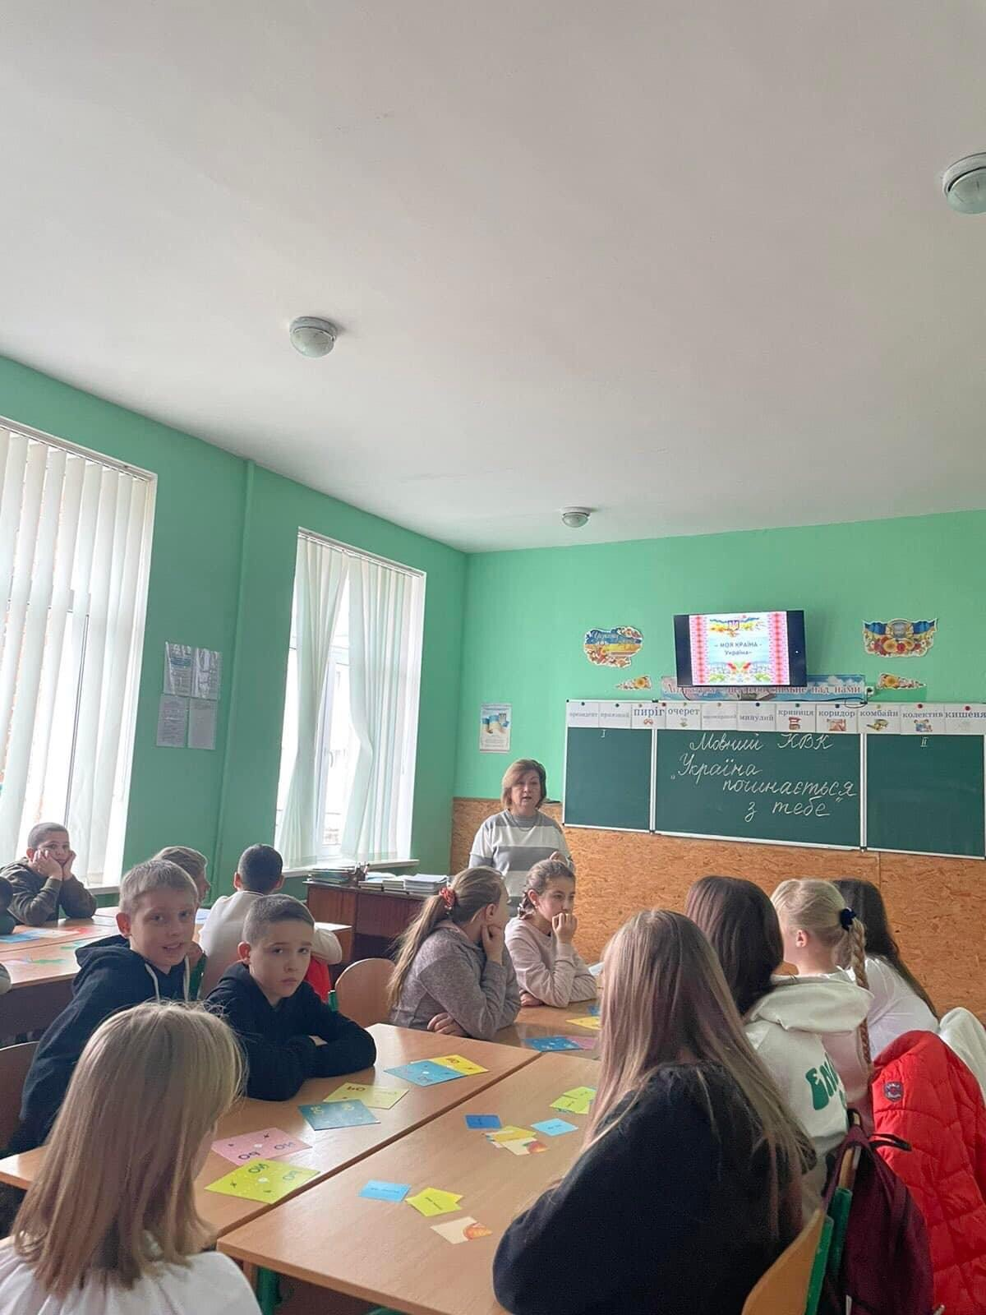

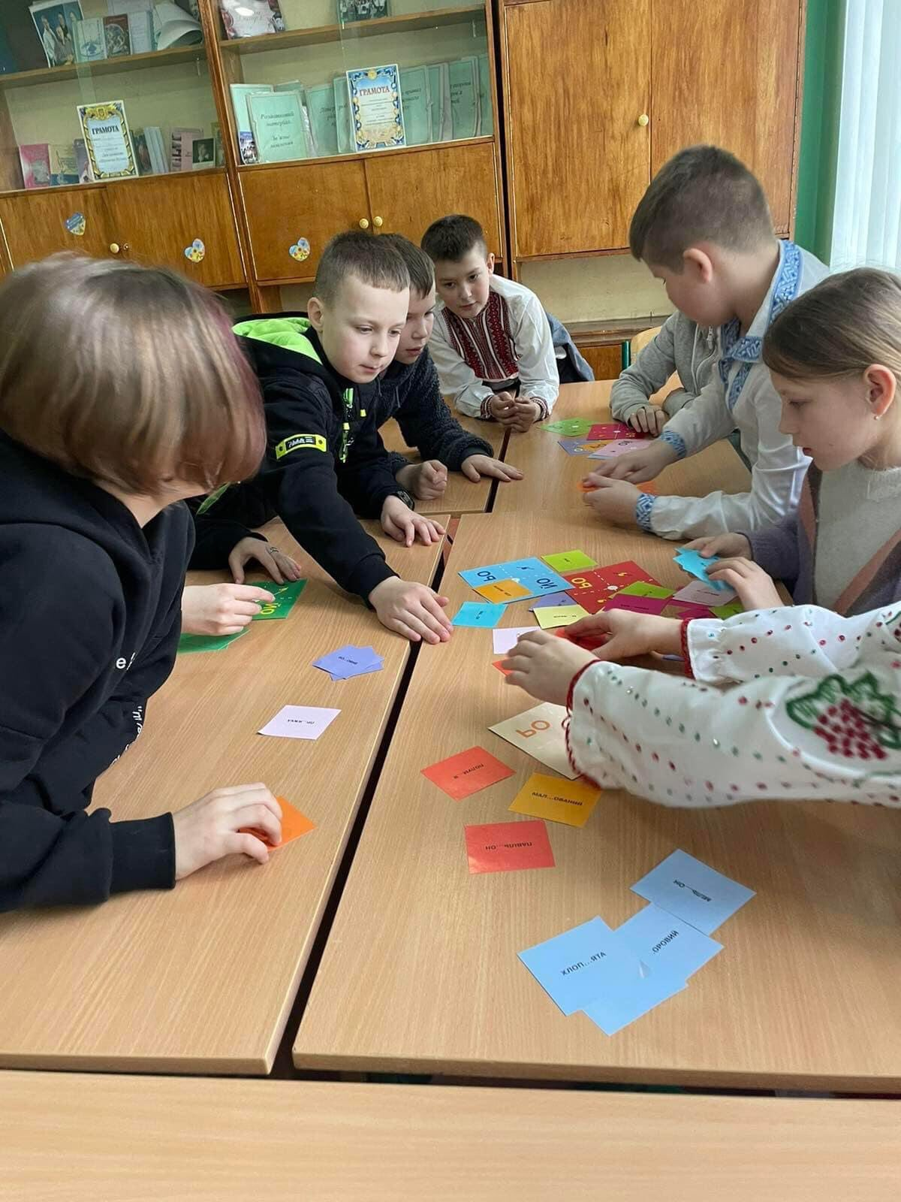

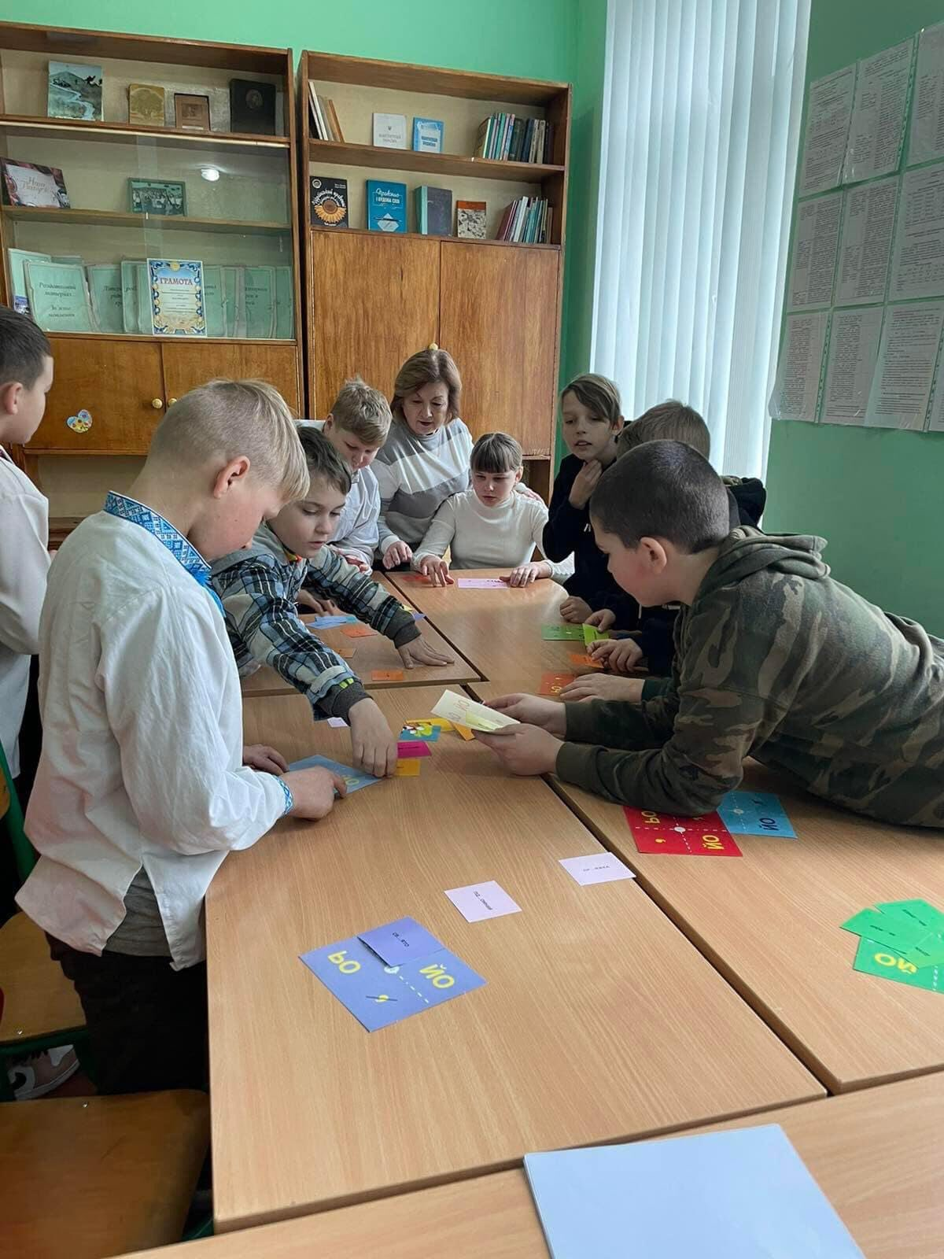

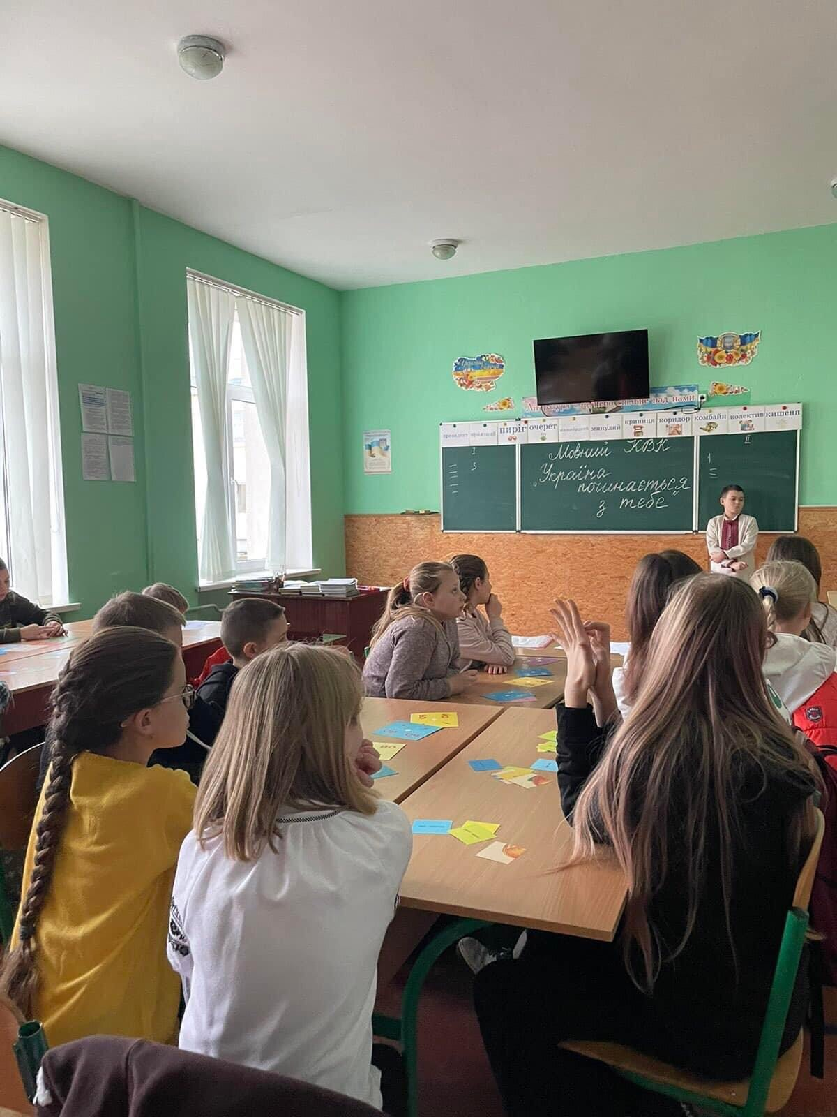

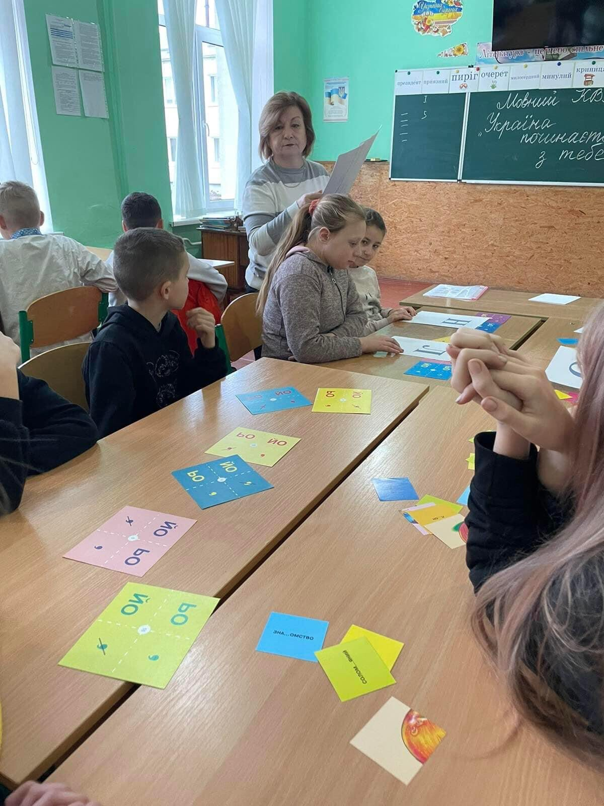

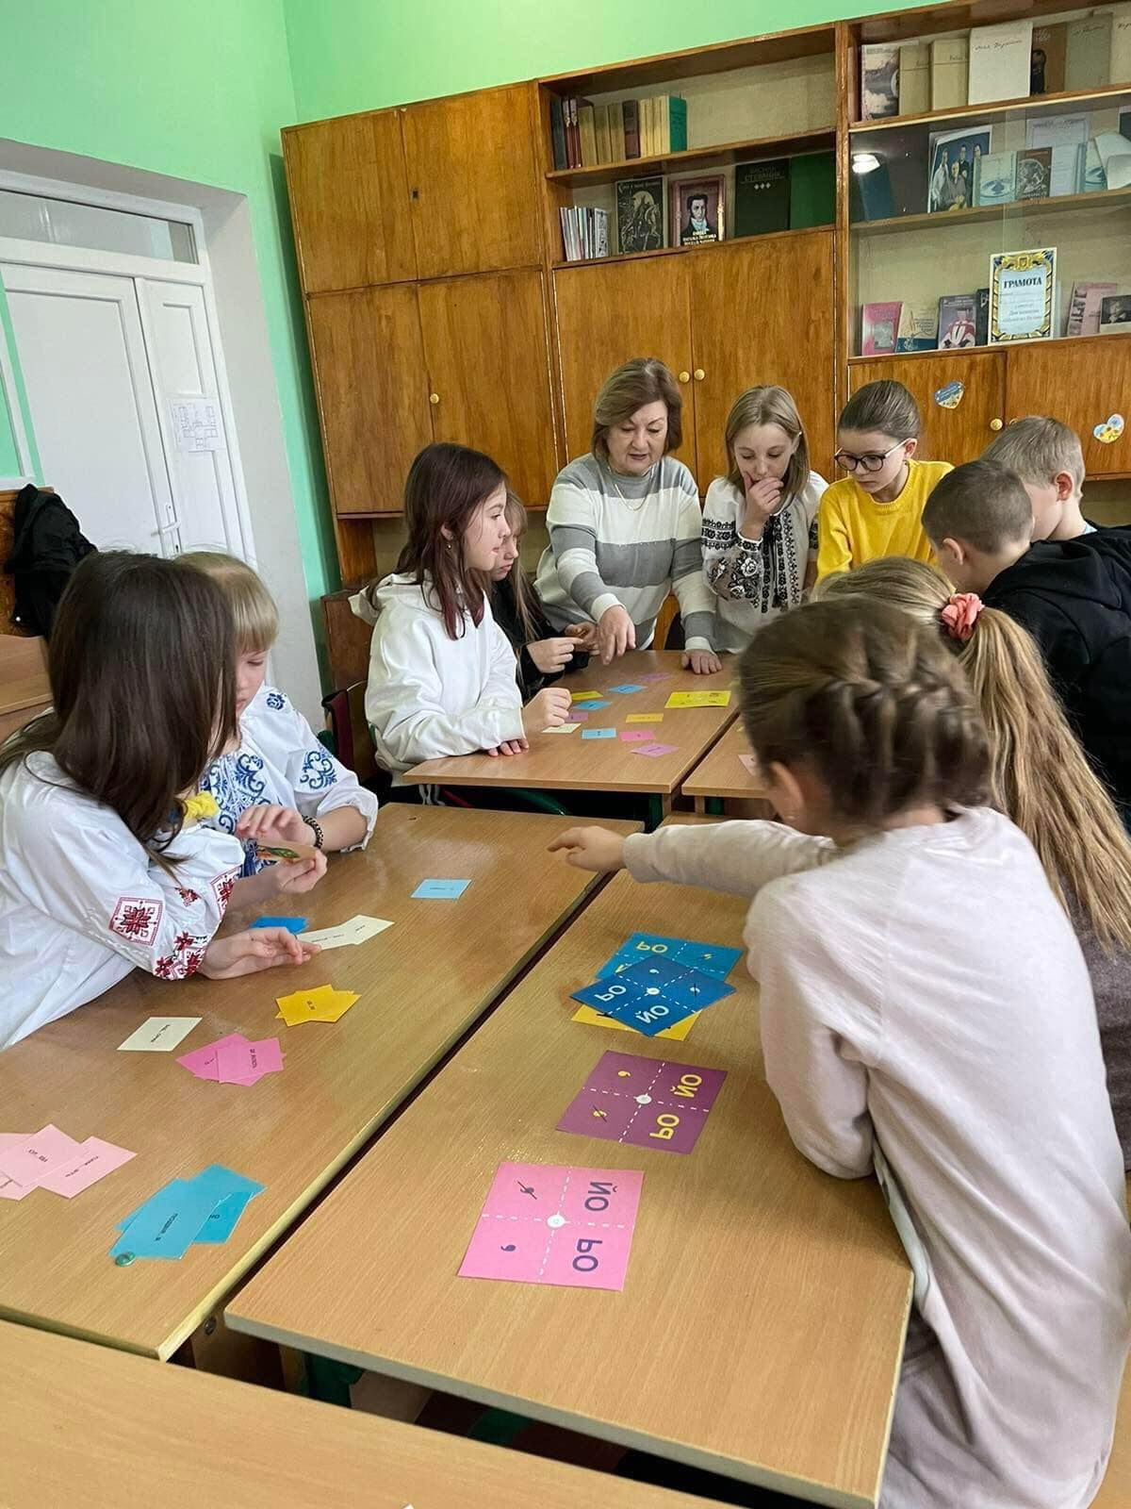

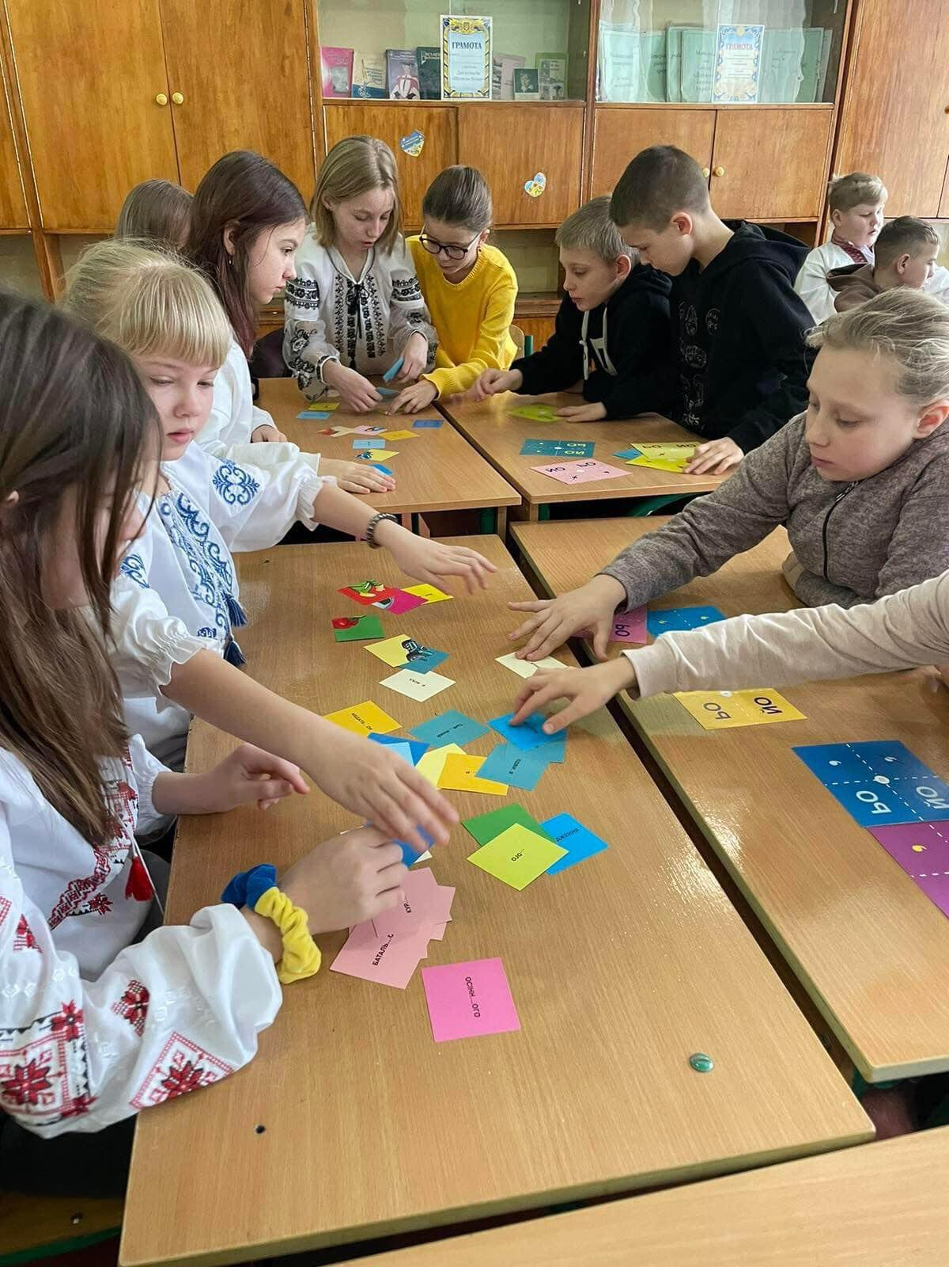

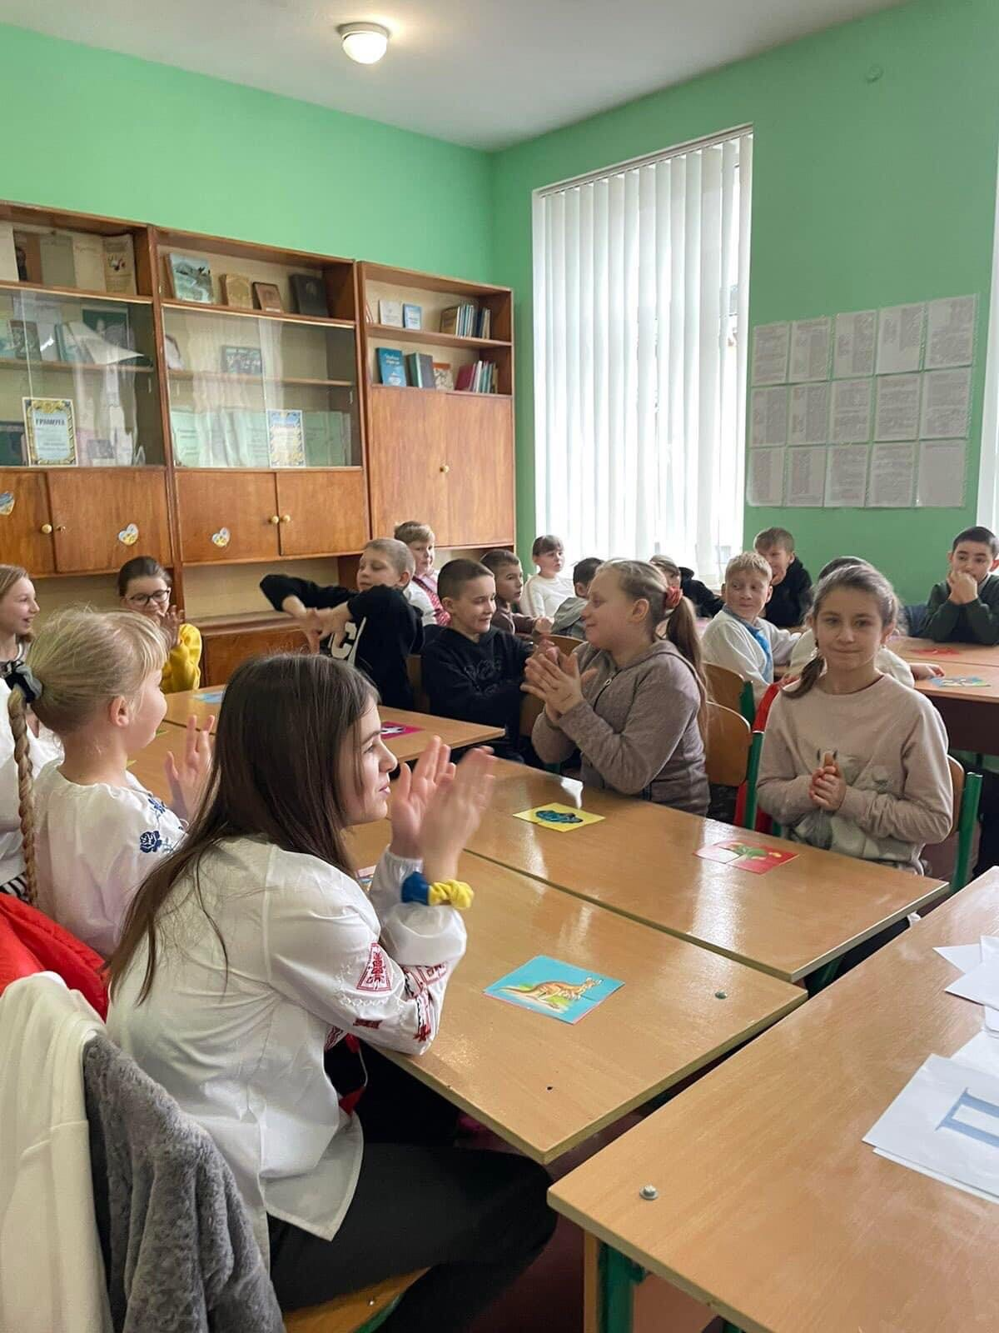

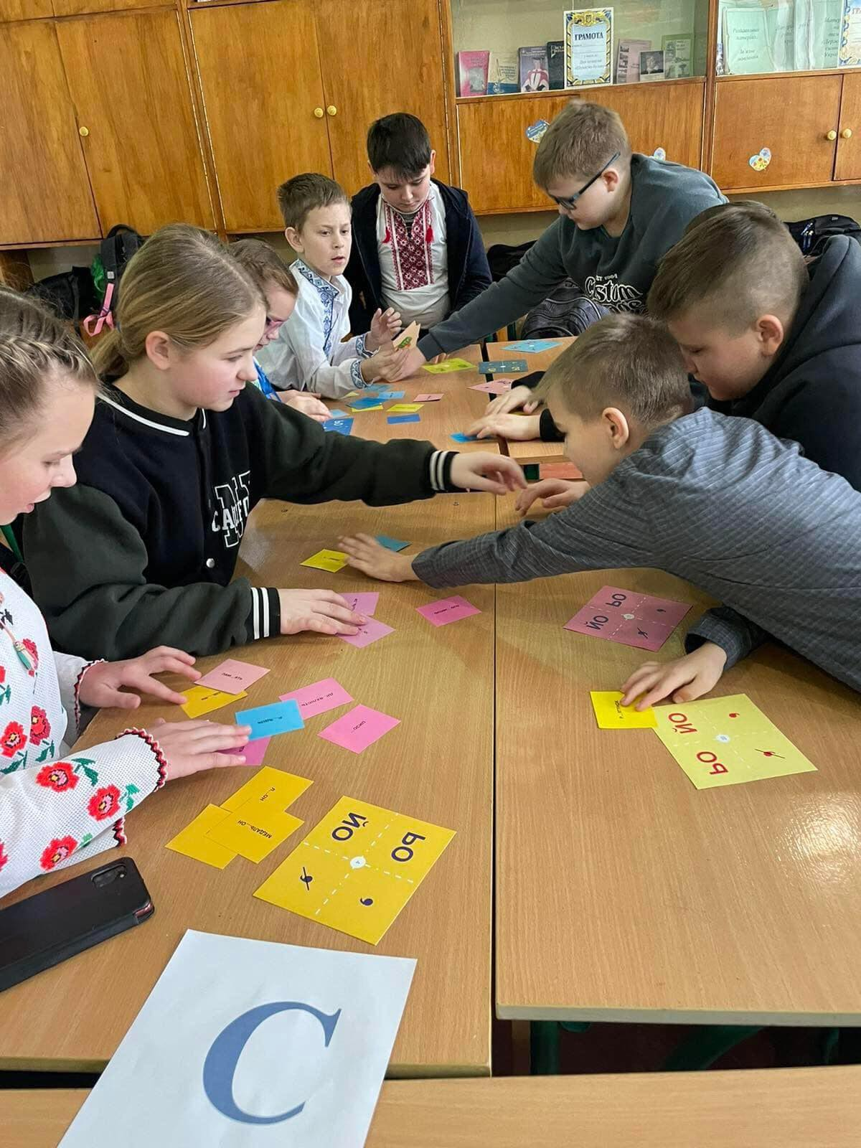

**Конкурс № 3**

**Запитання для Команди 1.**

1. Відступ на початку ряду друкованого чи рукописного тексту (*Абзац*).

2. Знак, який передає на письмi роздiльну вимову я, ю, є, ї пiсля твердих приголосних (*Апостроф*).

3. Письмовий знак, що позначає звук або сполучення звуків мови (*Буква*).

4. Незмінювана особлива частина мови, яка виражає почуття, волевиявлення мовця, не називаючи їх (*Вигук*).

5. Змiнна значуща частина слова, що виражає його граматичне значення, а також слугує для зв'язку слiв у словосполученнi й реченнi (*Закінчення*).

6. Процес використання людиною мови для спілкування (*Мовлення*).

7. Прийняте позначення якості знань і поведінки учнів (*Оцінка*).

8. Слова, досить близькі за звуковим складом і звучанням, але різні за значенням (*Пароніми*).

9. Виклад своїми словами чого-небудь прочитаного або почутого (*Переказ*).

10. Розділ мовознавчої науки про використання розділових знаків (*Пунктуація*).

11. Частина слова, що вимовляється одним поштовхом видихуваного повітря (*Склад*).

12. Група речень, об'єднаних між собою темою, головною думкою та граматично (*Текст*).

**Запитання для Команди 2.**

1. Знак, що з'єднує частини складних слів (*Дефіс*).

2. Письмова робота, вправа для засвоєння або перевірки грамотності, що полягає в записуванні тексту, який диктується (*Диктант*).

3. Найменша одиниця мови та мовлення (*Звук*).

4. Видiлення голосом певного складу в словi (*Наголос*).

5. Слова, які однаково звучать та пишуться, але мають різне значення (*Омоніми*).

6. Роздiл науки про мову, що вивчає правопис (*Орфографія*).

7. Самостійна незмінювана частина мови, що виражає ознаку дії, стану, ознаку іншої ознаки й відповідає на питання як? де? куди? коли? чому? (*Прислівник*)

8. Відповідь або заперечення, зауваження однієї дійової особи іншій у сценічному діалозі (*Репліка*).

9. Поєднання двох і більше повнозначних слів, одне з яких є головним, а інше (інші) – залежним(-и) (*Словосполучення*).

10. Продукт творчої діяльності людини (*Твір*).

11. Звуковий запис для передавання на письмі звучання слова (*Транскрипція*).

12. Сприйняття письмового твору (*Читанн*я).

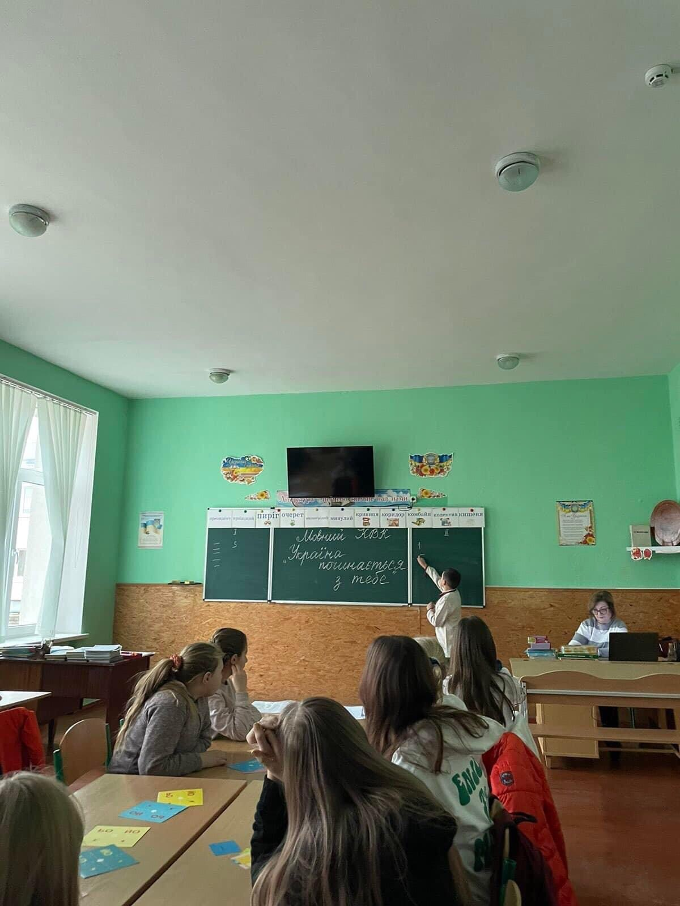

**Конкурс № 4**

* Перед цим конкурсом кожен учасник в обох командах отримав по парі літер, з яких йому потім у процесі обертання доведеться складати слова.

Пари літер для 1-ї команди:

**Р – М, О – У, І – А, Д – Н, В – К.**

Пари літер для 2-ї команди:

**Р – С, А – Е, П – Б, Л – О, Т – Н.**

**Слова для складання (Команда 1):**

1. Металева або дерев'яна посудина з дужкою для носіння й зберігання води тощо (*Відро*).

2. Те, що з'явилося в результаті міркування, продукт мислення (*Думка*).

3. Частина доби після ночі, початок, перші години дня (*Ранок*).

4. Верхня частина дерева, що являє собою сукупність його гілок (*Крона*).

5. Шматки дерева, призначені для спалювання в печі, каміні, топці або багатті для отримання тепла і світла (*Дрова*).

6. Сукупність уроджених фізичних рис людини; зовнішній вигляд (*Врода*).

7. Висловлене кому-небудь або передане в інший спосіб звинувачення в чомусь, незадоволення чимось тощо (*Докір*).

**Слова для складання (Команда 2):**

1. Кінцева нижня частина ноги людини та задньої кінцівки деяких наземних хребетних тварин (*Стопа*).

2. Повне коло руху чого-небудь навколо власної осі (*Оберт*).

3. Команда при дресируванні собак (*Апорт*).

4. Вид дорожнього мішка, що його зазвичай носять за плечима (*Торба*).

5. Платформа, збудована вздовж залізничної колії, біля якої зупиняється поїзд на залізничній станції (*Перон*).

6. Вузенька пішохідна доріжка, протоптана людьми або тваринами; стежка (*Тропа*).

7. Дворянський титул, нижчий за графський; особа, що носить цей титул (*Барон*).

До речі, кожне правильно складене слово **–** 2 бали.

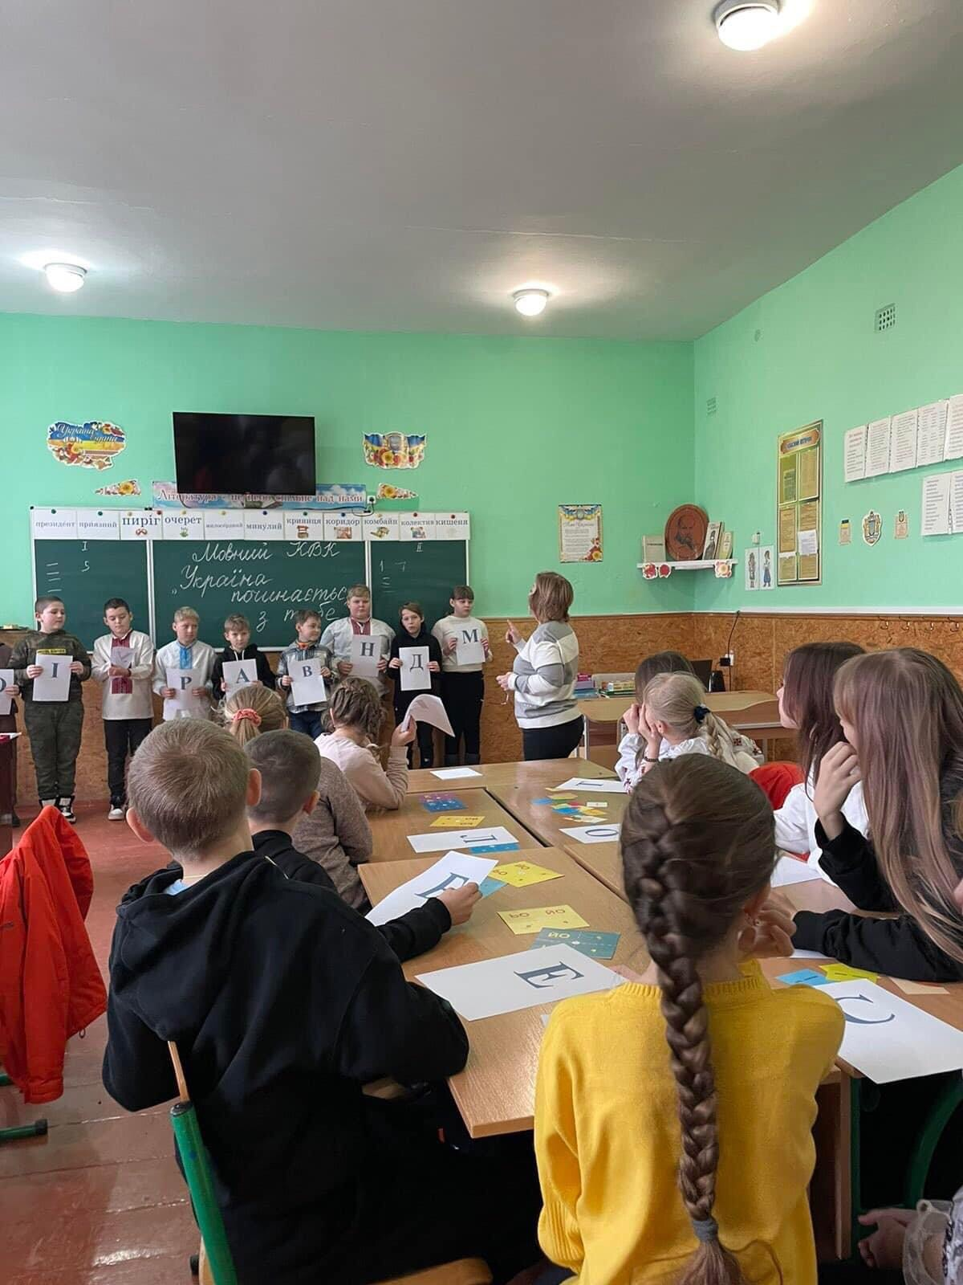

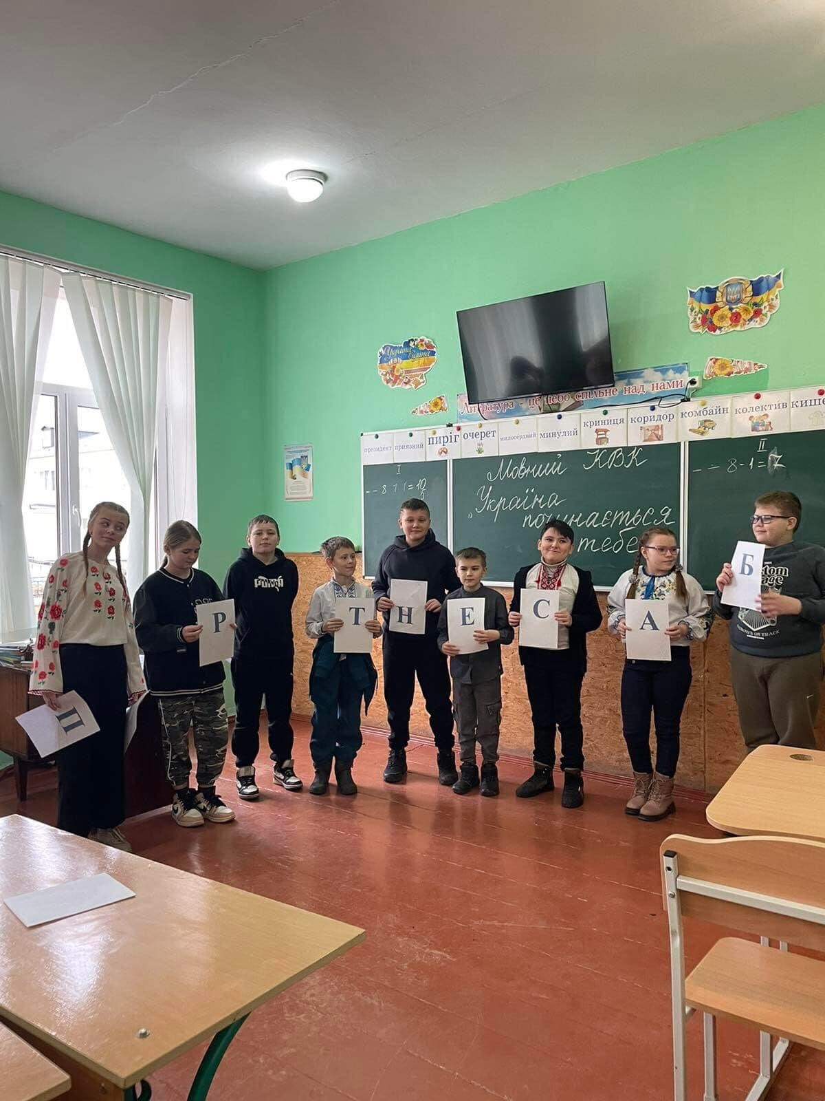

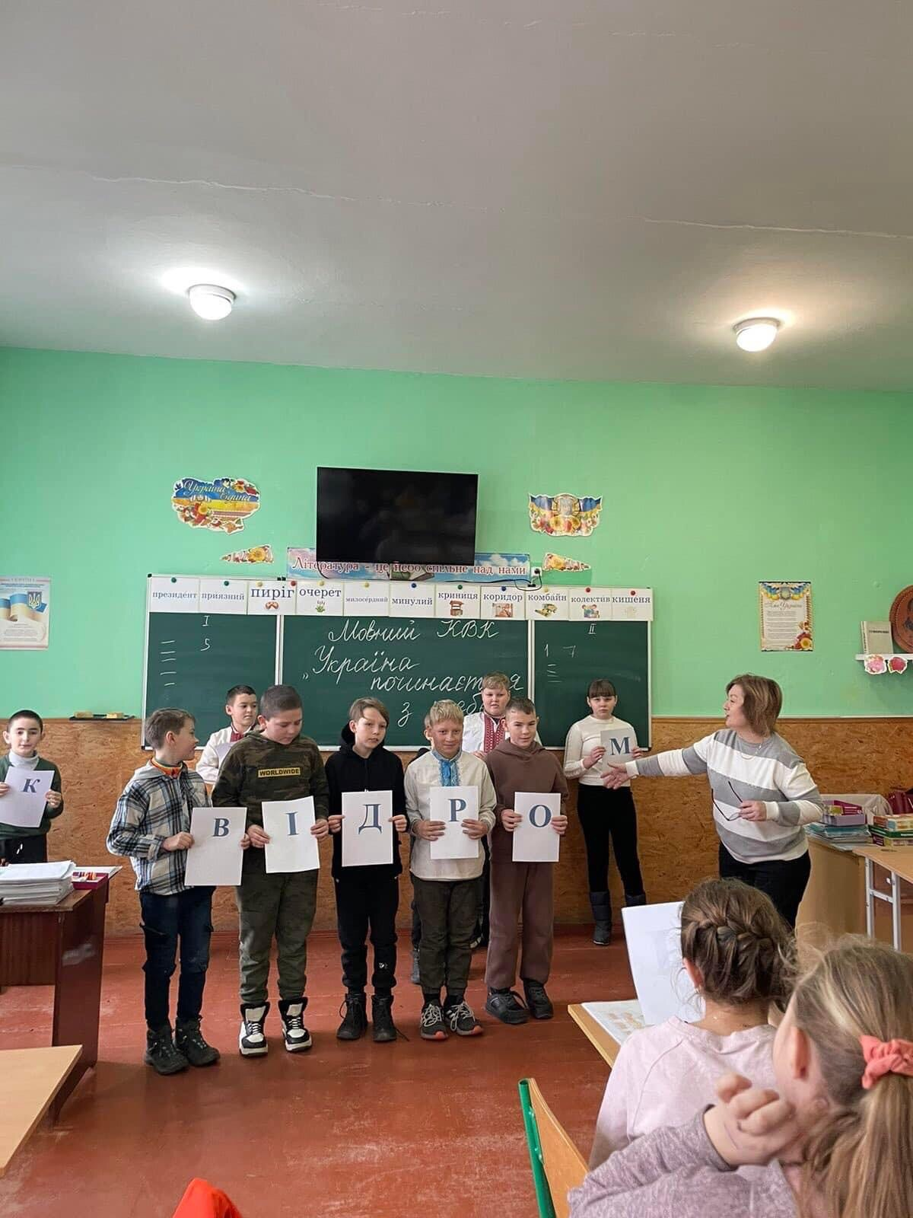

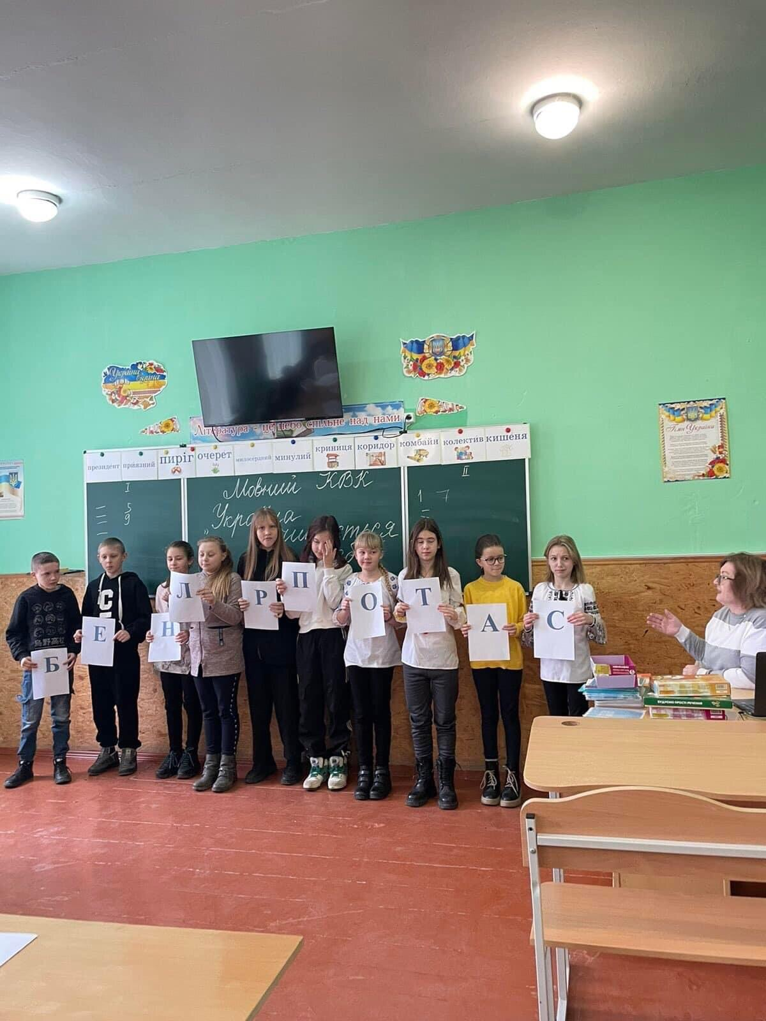

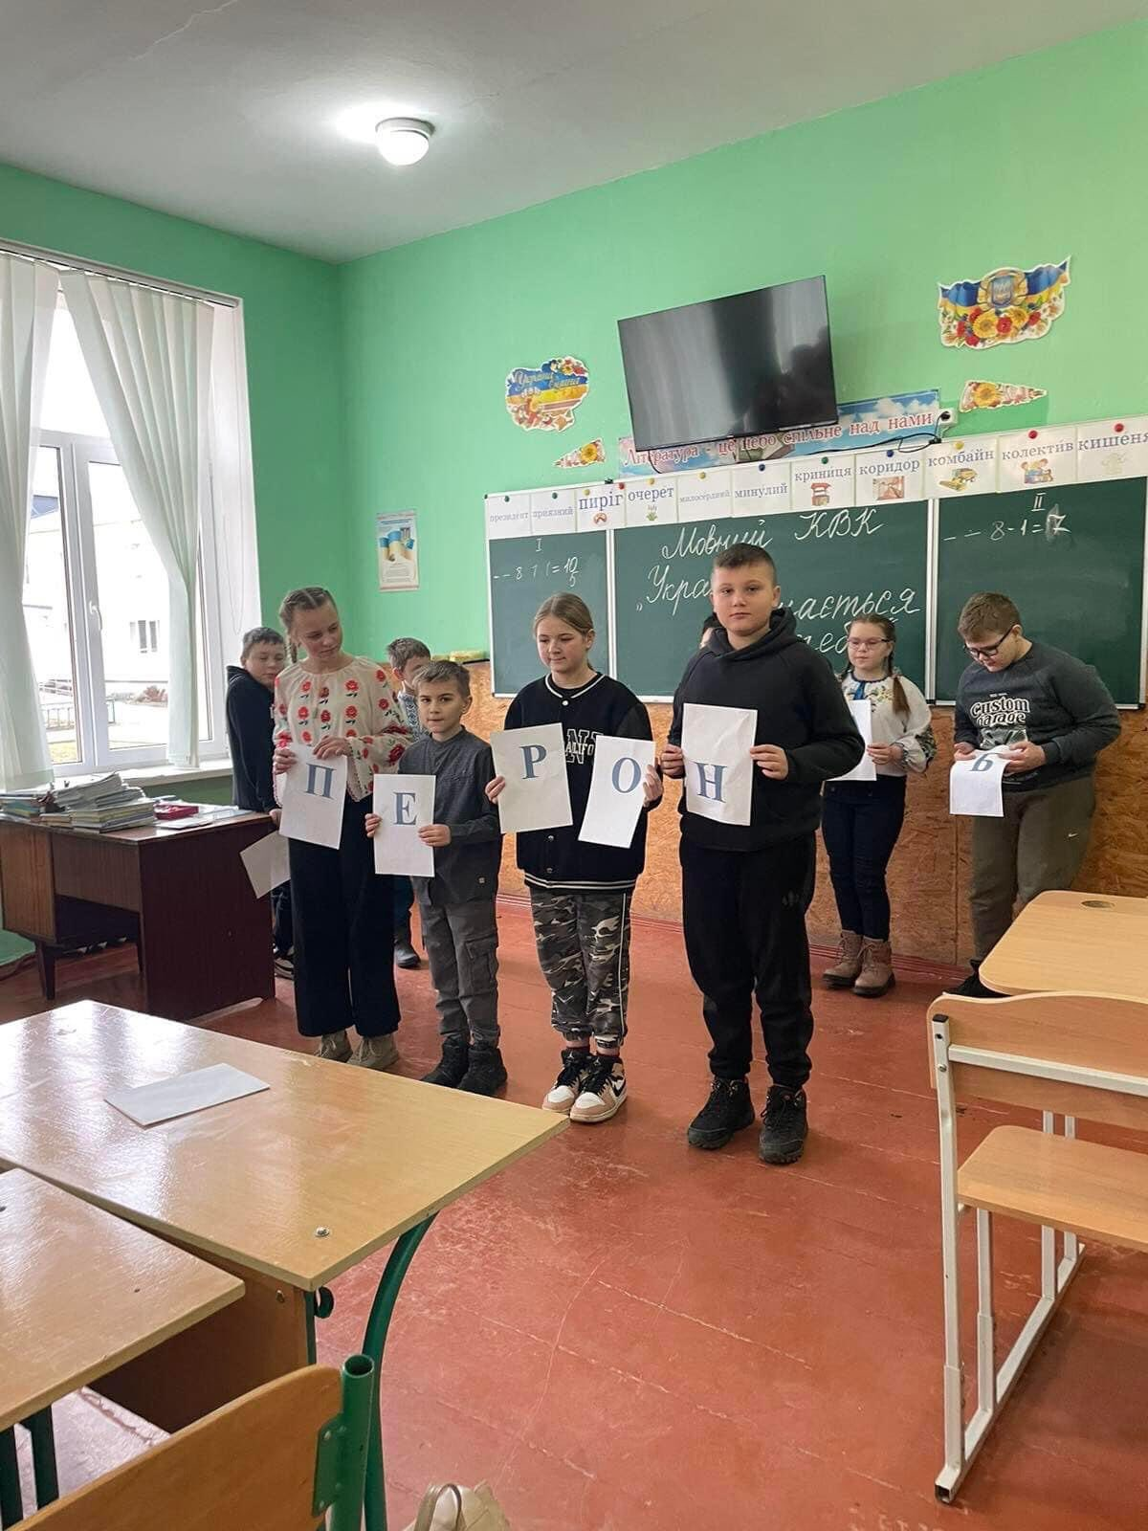

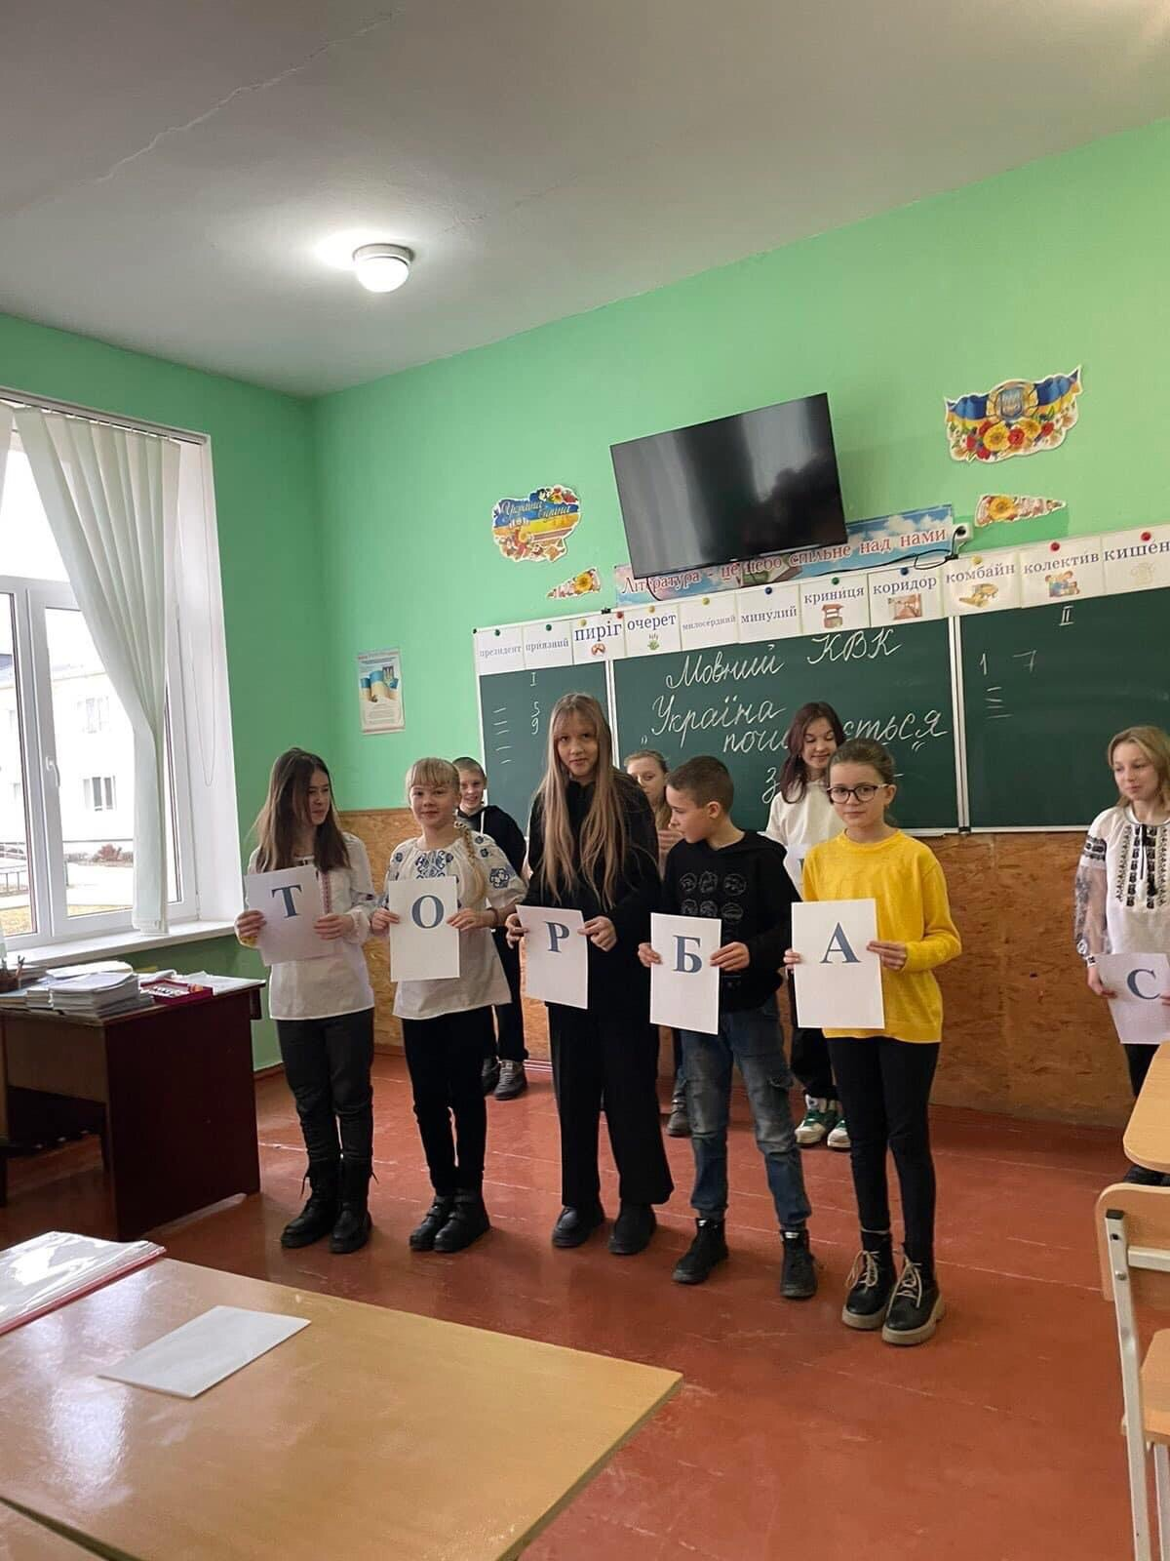

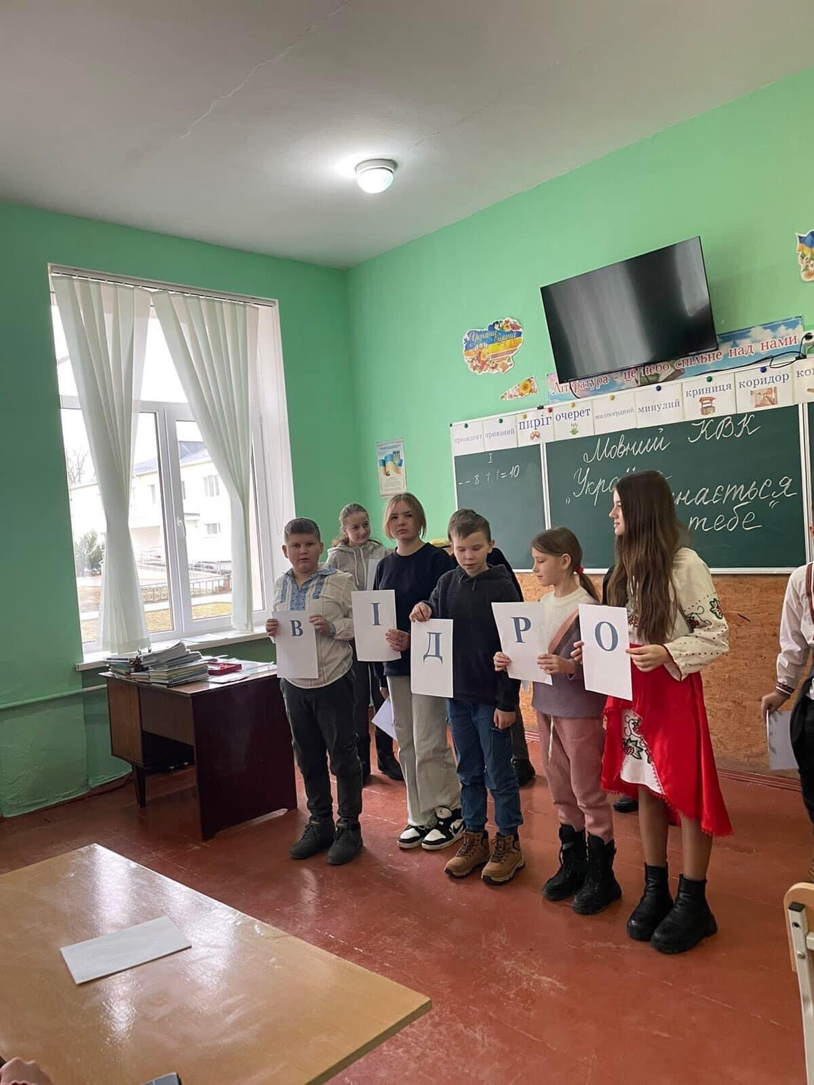

**Конкурс №5**

* Для участі в конкурсі від кожної команди залучаються хлопчик та дівчинка. Їхнім завданням буде без слів показати по отриманому фразеологізму решті своєї команди. Кожне відгадування фразеологізму принесе 5 балів.

**Фразеологізми для Команди 1:**

- **гнути спину** **–** *важко працювати*;

- **утерти носа** **–** *провчити; перевершити когось у чому-небудь*.

**Фразеологізми для Команди 2:**

- **мотати на вус** **–** *придивлятися, прислухатися до чого-небудь, запам'ятовувати*;

- **сісти на голову** **–** *робити щось за рахунок іншого, докучати*.

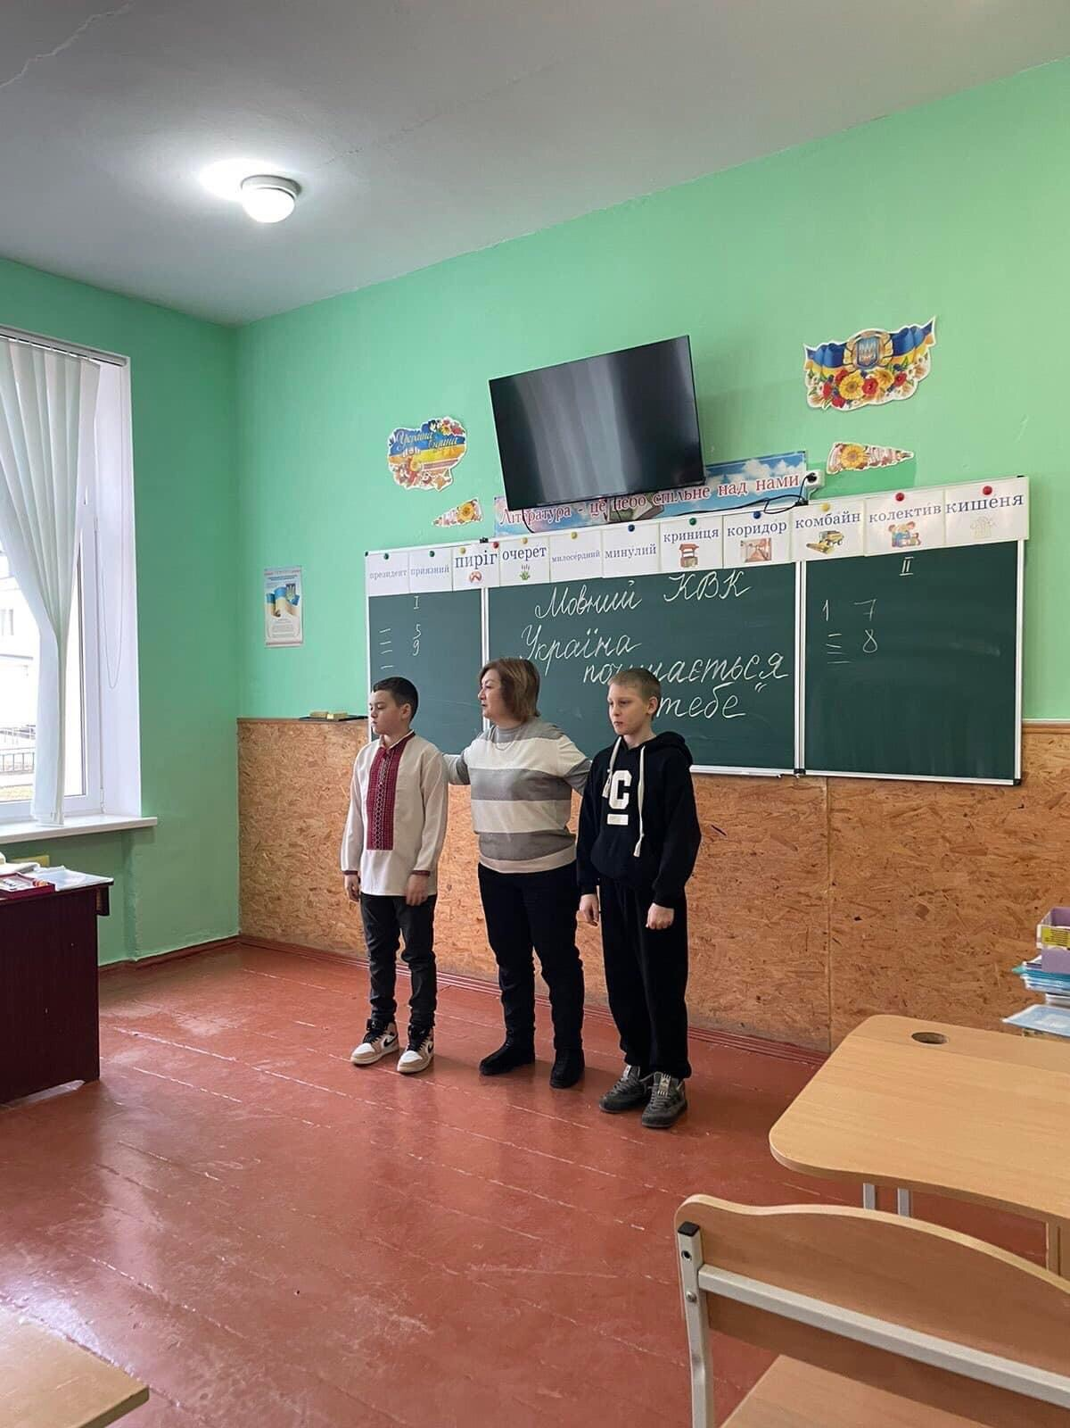

**Конкурс № 6**

* Останній конкурс є колективною творчою справою. Командам-учасницям потрібно написати невеликий твір-роздум про красу української мови, проте в дещо незвичний спосіб. За викликом ведучого (у довільному порядку) кожен учасник має, сівши за окремий стіл, написати одне речення із заданої теми. Звісно ж, ніхто заздалегідь не знає, що до нього було написано іншими. Завдання **–** при сіданні за стіл швидко ознайомитись з попереднім змістом і дописати власне речення, не зіпсувавши загальну ідею твору. Спільне «дітище» учнів оцінюється від 1 до 12 балів, тож у такий спосіб команда, яка в попередніх конкурсах відставала, може легко надолужити згаяне.

**ІV. РЕФЛЕКСІЯ. ПІДБИТТЯ ПІДСУМКІВ УРОКУ**

Визначення переможців, виставлення оцінок

**V. ДОМАШНЄ ЗАВДАННЯ**

Дібрати та записати «Топ-10 наулюбленіших слів українською мовою».